**DISEÑO DE PRODUCTO 2**

Juan Felipe Pradilla, Jair Esteban Munevar, Andres Camilo Guevara

Universidad Sergio Arboleda

Bogotá D.C

**Ideas de productos**

* **AthleteLink-Z:** Rinde al máximo, sin límites. Controla tu rendimiento y salud en tiempo real con biofeedback instantáneo. GPS, sensores biométricos y análisis inteligente en un solo dispositivo ligero y resistente. Entrena más inteligente, mejora más rápido.
* **Battlebeam M.16**: Conquista el campo de juego. Pistola láser inteligente con sensores de impacto, conectividad inalámbrica y modo de juego en equipo. Registra puntuaciones en tiempo real, ofrece múltiples modos de combate y permite a los jugadores coordinar estrategias a través de una app. Diversión inmersiva, segura y sin límites, para llevar la acción a cualquier lugar.
* **CardioScope X:** Un solo dispositivo, dos diagnósticos vitales. Combina la precisión de un electrocardiograma con la claridad de un estetoscopio digital, transmitiendo datos en tiempo real a médicos en cualquier lugar. Portátil, rápido y conectado: tu salud cardíaca y pulmonar, en la palma de tu mano.
* **Clean Bot Q2+:** Limpieza inteligente, sin esfuerzo. Robot aspirador autónomo con navegación inteligente, sensores de obstáculos y control total desde tu celular. Programa horarios, monitorea el progreso y deja que la inteligencia artificial mantenga tu hogar impecable. Más tiempo para ti, menos trabajo para tu espalda.
* **FollowMe.Luggage:** Tu compañero de viaje inteligente. Maleta autónoma con sensores y conectividad que te sigue a donde vayas, evitando obstáculos y manteniendo tus pertenencias seguras. Con batería de larga duración, bloqueo digital y seguimiento GPS, viajar nunca fue tan cómodo, seguro y sin esfuerzo.
* **KeyFun :):** Escribir, jugar y aprender. Máquina de escribir electrónica diseñada para niños, con teclas grandes, colores llamativos y conectividad a una app para que padres y maestros puedan seguir el progreso. Combina juegos interactivos, ejercicios de escritura y retroalimentación en tiempo real para que aprender a escribir sea tan divertido como jugar.
* **Pet Link X:** El collar que habla por tu mascota. Rastrea su ubicación en tiempo real, recibe alertas inmediatas en tu celular. GPS y actividad física en un solo dispositivo resistente y cómodo. Más que un collar, es tranquilidad y protección 24/7 para tu mejor amigo.
* **SafeBandPro:** Seguridad y control en tu muñeca. Pulsera inteligente que combina acceso biométrico y monitoreo de seguridad en tiempo real. Reconoce tu identidad, registra actividad y envía alertas instantáneas en caso de riesgo. Con batería de larga duración y conectividad inalámbrica, es la llave, el guardián y el vigilante que siempre llevas contigo.
* **Secure IA:** La seguridad que piensa por ti. Detecta, analiza y alerta en segundos gracias a su inteligencia artificial integrada. Reconoce rostros, distingue amenazas reales y envía notificaciones inmediatas a tu celular, sin depender de la nube. Compacta, autónoma y alimentada por batería, protege lo que importa, incluso cuando tú no estás.
* **SignSpeak J1:** Rompiendo barreras, un gesto a la vez. Guante inteligente que traduce lenguaje de señas en voz o texto en tiempo real. Con sensores de movimiento y flexión de alta precisión, conectividad inalámbrica y batería de larga duración, facilita la comunicación entre personas sordas y oyentes de forma natural, rápida y sin intermediarios.

**ANÁLISIS DE MERCADO Y PRESELECCIÓN DE PRODUCTOS**

**Porcentaje de votación obtenido**

| *TODOS* | Count of TODOS | % |
| --- | --- | --- |
| AthleteLink-Z | 3 | 2,68 |
| Battlebeam M.16 | 8 | 7,14 |
| CardioScope X | 15 | 13,39 |
| Clean Bot Q2+ | 17 | 15,18 |
| FollowMe.Luggage | 11 | 9,82 |
| KeyFun :) | 2 | 1,79 |
| Pet Link X | 25 | 22,32 |
| SafeBandPro | 8 | 7,14 |
| Secure IA | 12 | 10,71 |
| SignSpeak J1 | 11 | 9,82 |
| TOTAL OBTENIDO | 112 | 100,00 |

De acuerdo a los resultados obtenidos a partir de la votación se puede decir lo siguiente:

* Algunos productos como AthleteLink-Z y KeyFun :) tienen muy baja aceptación, lo que podría indicar que no valdría la pena priorizarlos en esta etapa del proyecto.
* El Pet Link X no solo lidera, sino que la diferencia frente a los demás podría indicar una clara preferencia del mercado, ideal para proyectos que requieren mayor aceptación inicial, sin embargo Clean Bot Q2+ y CardioScope X son opciones fuertes si se busca tener un plan B.
* FollowMe.Luggage, SignSpeak J1 y Secure IA forman un grupo intermedio, con un nivel de interés respetable pero no dominante.
* *Pet Link X* parece ser un *producto “ganador”*, potencialmente el primero en lanzar o priorizar.
* *Clean Bot Q2+* y *CardioScope X* pueden subir posiciones con mejoras en propuesta de valor o marketing dirigido.
* *AthleteLink-Z* y *KeyFun :)* requieren revisión profunda del concepto o segmentación de mercado.
* Aunque el interés no es equitativo, mantener un portafolio variado puede ayudar a cubrir diferentes nichos, pero debe hacerse con foco en los 3-4 más votados.

Ahora teniendo en cuenta la opinión del público se puede decir lo siguiente sobre cada uno de los productos:

**INTERÉS DEL PRODUCTO:**

| Producto | **Total %** | **Personas** | **Muy interesado** | **Interesado** | **Neutral** | **Poco interesado** | **Nada interesado** |
| --- | --- | --- | --- | --- | --- | --- | --- |
| AthleteLink-Z | 2,68 % | 3 | 1,79 % | 0,89 % | — | — | — |
| Battlebeam M.16 | 7,14 % | 8 | 1,79 % | 4,46 % | 0,89 % | — | — |
| CardioScope X | 13,39 % | 15 | 5,36 % | 6,25 % | 0,89 % | 0,89 % | — |
| Clean Bot Q2+ | 15,18 % | 17 | 7,14 % | 5,36 % | 2,68 % | — | — |
| FollowMe.Luggage | 9,82 % | 11 | 4,46 % | 2,68 % | 1,79 % | 0,89 % | — |
| KeyFun :) | 1,79 % | 2 | — | 0,89 % | — | 0,89 % | — |
| Pet Link X | 22,32 % | 25 | 16,07 % | 5,36 % | 0,89 % | — | — |
| SafeBandPro | 7,14 % | 8 | 1,79 % | 1,79 % | 3,57 % | — | — |
| Secure IA | 10,71 % | 12 | 4,46 % | 4,46 % | 0,89 % | — | 0,89 % |
| SignSpeak J1 | 9,82 % | 11 | 4,46 % | 3,57 % | 0,89 % | 0,89 % | — |

**UTILIDAD SEGÚN LA PREGUNTA PLANTEADA:**

| Producto | **% Total** | **Personas** | **Muy útil** | **Útil** | **Neutral** | **Nada útil** |
| --- | --- | --- | --- | --- | --- | --- |
| AthleteLink-Z | 2.68% | 3 | 1.79% | 0.89% | — | — |
| Battlebeam M.16 | 7.14% | 8 | 0.89% | 6.25% | — | — |
| CardioScope X | 13.39% | 15 | 9.81% | 3.57% | — | — |
| Clean Bot Q2+ | 15.18% | 17 | 9.81% | 5.36% | — | — |
| FollowMe.Luggage | 9.82% | 11 | 8.93% | 0.89% | — | — |
| KeyFun :) | 1.79% | 2 | 0.90% | 0.90% | — | — |
| Pet Link X | 22.32% | 25 | 17.86% | 4.46% | — | — |
| SafeBandPro | 7.14% | 8 | 3.57% | 1.79% | 1.79% | — |
| Secure IA | 10.71% | 12 | 6.25% | 3.57% | — | 0.89% |
| SignSpeak J1 | 9.82% | 11 | 6.25% | 3.57% | — | — |

**ANÁLISIS POR PRODUCTO:**

## **Análisis de respuestas – AthleteLink-Z**

### 1. Interés inicial en el concepto

Pregunta: “¿Qué tan interesado estaría en un dispositivo portátil que mida signos vitales y rendimiento deportivo en tiempo real?”

* Muy interesado: 2
* Interesado: 1

Aunque el producto tuvo pocos votos generales (3 en total), las personas que sí lo eligieron muestran un interés relativamente alto en el concepto base.

### 2. Utilidad percibida del biofeedback instantáneo

Pregunta: “¿Qué tan útil considera recibir biofeedback instantáneo para mejorar técnica y prevenir lesiones?”

* Muy útil: 2
* Útil: 1  
   Hay buena percepción del valor funcional, lo que indica que el problema que busca resolver sí se reconoce.

### 3. Probabilidad de invertir si combina GPS, sensores biométricos y análisis inteligente

* Neutral: 1
* Probable: 2  
   Aquí se nota la primera barrera: uno de los encuestados no muestra predisposición clara a comprarlo incluso con funciones avanzadas.

### 4. Importancia de compartir datos automáticamente con entrenadores o médicos

* Muy importante: 1
* Importante: 2  
   Se valora la conectividad y el seguimiento profesional, pero no con la misma fuerza que el monitoreo en tiempo real.

### 5. Probabilidad de compra en los próximos 6 meses si el precio es competitivo

* Muy probable: 1
* Probable: 2  
  Cierta apertura a la compra, pero sin un entusiasmo masivo. No hay un “sí rotundo” generalizado.

**Conclusión del análisis específico**

* Fortalezas:
  + Alto interés y percepción de utilidad entre quienes conocen el producto.
  + Funciones de biofeedback y monitoreo en tiempo real son los puntos más atractivos.
* Debilidades:
  + Base de interesados muy reducida (solo 3 personas).
  + Menor entusiasmo en funciones complementarias como conectividad y compra inmediata.
* Recomendación:
  + Validar si el bajo interés general se debe a falta de difusión o poca alineación con el mercado objetivo.
  + Reforzar mensaje en torno a prevención de lesiones y rendimiento deportivo medible.
  + Testear el concepto con un grupo más amplio de deportistas para ver si la percepción mejora.

## **Análisis de respuestas – Battlebeam M.16**

### 1. Interés inicial

Pregunta: “¿Qué tan interesado estaría en una pistola láser para juegos en equipo que registre puntuaciones en tiempo real?”

* Muy interesado: 2
* Interesado: 5
* Neutral: 1  
  Alto interés inicial (7 de 8 con predisposición positiva).

### 2. Utilidad de la conectividad con app para estadísticas y estrategias

* Muy útil: 1
* Útil: 7  
  Casi unanimidad en ver valor en la función, aunque sin llegar a calificaciones extremas de “muy útil” (posible área para reforzar beneficios).

### 3. Probabilidad de participar en actividades de combate láser seguras

* Muy probable: 2
* Probable: 5
* Neutral: 1  
  Alta disposición a usarlo, aunque la neutralidad de un encuestado sugiere que el entorno de uso o logística podría influir.

### 4. Importancia de modos de juego y niveles de dificultad

* Muy importante: 4
* Importante: 3
* Neutral: 1  
  Claramente perciben la personalización como un elemento clave para la experiencia.

### 5. Probabilidad de compra en 6 meses con precio competitivo

* Muy probable: 2
* Probable: 3
* Neutral: 3  
  Aquí baja la intención de compra: casi el 40% se queda neutral, lo que indica que el interés no se traduce directamente en disposición a pagar.

## **Conclusión**

* Fortalezas: Concepto divertido con interés alto, utilidad clara de la conectividad y personalización.
* Debilidades: Intención de compra moderada; se debe trabajar en justificar la inversión (precio/uso frecuente).
* Recomendación:  
  + Enfocar la propuesta en experiencias grupales recurrentes (clubes, eventos) para aumentar uso y justificar compra.
  + Mejorar la percepción de valor con accesorios, torneos o integración AR/VR.

## **Análisis de respuestas – CardioScope X**1. Interés inicial

* Muy interesado: 7
* Interesado: 7
* Neutral: 1
* Poco interesado: 1

Interés muy sólido: 93% con predisposición positiva, con un balance casi perfecto entre “muy interesado” e “interesado”.

### 2. Utilidad de poder enviar datos médicos en tiempo real

* Muy útil: 11
* Útil: 4  
  Funcionalidad altamente valorada, sin calificaciones negativas.

### 3. Probabilidad de pagar por el dispositivo para uso personal o familiar

* Muy probable: 8
* Probable: 7  
  Alta disposición de pago; ningún encuestado marcó neutral o improbable.

### 4. Importancia de conexión directa con médico o centro de salud

* Muy importante: 9
* Importante: 6  
   Función vista como casi indispensable.

### 5. Probabilidad de compra en 6 meses con precio competitivo

* Muy probable: 9
* Probable: 5
* Poco probable: 1
* Neutral: 1

Intención de compra alta (93% positiva). El único “poco probable” coincide con quien estaba poco interesado desde el inicio.

### 6. Sugerencias destacadas

* Integración con diagnóstico automático para que el usuario entienda su estado de salud.
* Visualización en tiempo real desde el teléfono.
* Funciones de monitoreo neuronal.
* Portabilidad y facilidad de uso.

## **Conclusión**

* Fortalezas: Interés y utilidad percibida altísimos, disposición de pago fuerte, funciones críticas muy claras (conexión con médico, datos en tiempo real).
* Debilidades: Escasa, solo un pequeño grupo más tibio en intención de compra.
* Recomendación:
  + Posicionar como herramienta preventiva y de monitoreo continuo.
  + Añadir funciones de análisis automático y compatibilidad con apps médicas.
  + Enfocar la comunicación en la tranquilidad y control que da al usuario.

## **Análisis de respuestas – Clean Bot Q2+**

### 1. Interés inicial

* Muy interesado: 9
* Interesado: 6
* Neutral: 3

El 88% de los encuestados muestra interés, con un grupo fuerte en la categoría “muy interesado”.

### 2. Utilidad de control y monitoreo vía app

* Muy útil: 10
* Útil: 7

Valor alto y uniforme, sin respuestas negativas.

### 3. Interés en función de mapeo 3D

* Sí: 14
* No estoy seguro: 3

82% claramente a favor; los indecisos podrían ser persuadidos con una demostración visual del beneficio.

### 4. Importancia del vaciado automático de depósito

* Muy importante: 11
* Importante: 5
* Neutral: 1

Funcionalidad casi imprescindible para la mayoría.

### 5. Utilidad de funciones adicionales (trapeado, limpieza de esquinas)

* Muy útil: 12
* Útil: 5  
  Características complementarias muy apreciadas, especialmente el trapeado.

### 6. Sugerencias destacadas

* Adaptación especial para pisos laminados que les dé brillo.
* No se identificaron muchas otras mejoras: el producto ya cubre la mayoría de expectativas.

## **Conclusión**

* Fortalezas: Interés general alto, aceptación casi unánime de funciones clave (mapeo 3D, control por app, vaciado automático), percepción de utilidad muy alta.
* Debilidades: Algunos neutrales e indecisos en funciones específicas, aunque no son mayoría.
* Recomendaciones:
  + Posicionar como solución integral de limpieza autónoma con énfasis en *“ahorra tiempo y esfuerzo”*.
  + Incluir en marketing demos visuales de mapeo 3D y vaciado automático.
  + Ofrecer accesorio opcional para abrillantar pisos laminados como valor diferencial.

## **Análisis de respuestas – FollowMe.Luggage**

### 1. Interés inicial

* Muy interesado: 5
* Interesado: 4
* Neutral: 2
* Poco interesado: 1

El 82% muestra interés positivo, con un núcleo sólido de “muy interesados”.

### 2. Utilidad de bloqueo digital y GPS

* Muy útil: 10
* Útil: 1

Seguridad es percibida como valor clave y casi universalmente apreciada.

### 3. Probabilidad de inversión en función de esquivar obstáculos y adaptarse a terrenos

* Muy probable: 4
* Probable: 5
* Neutral: 1
* Poco probable: 2

82% con predisposición clara a la compra si estas funciones están presentes.

### 4. Importancia de autonomía (duración batería)

* Muy importante: 10
* Importante: 1  
  La autonomía es esencial y no negociable para la gran mayoría.

### 5. Probabilidad de compra en 6 meses (con precio competitivo)

* Muy probable: 3
* Probable: 5
* Neutral: 3
* Nada probable: 1  
  Aunque el interés es alto, la intención de compra inmediata es más moderada (73% en positivo). Probablemente influye la percepción de precio o necesidad real.

### 6. Sugerencias destacadas

* Mostrar el peso que transporta para evitar problemas con aerolíneas.
* Reforzar el enfoque como producto innovador y novedoso.

## **Conclusión**

* Fortalezas: Muy alto interés en seguridad (GPS + bloqueo digital) y autonomía; producto percibido como innovador y atractivo.
* Debilidades: Ligera caída en intención de compra inmediata, posible freno por precio o percepción de lujo innecesario.
* Recomendaciones:  
  + Comunicar la propuesta de valor ligada a conveniencia, seguridad y ahorro de esfuerzo.
  + Ofrecer demostraciones en entornos reales (aeropuertos, estaciones) para aumentar confianza.
  + Incorporar función de medición de peso visible para eliminar preocupación sobre regulaciones.

## **Análisis de respuestas – KeyFun :)**

### 1. Interés inicial

* Interesado: 1
* Poco interesado: 1

Opiniones divididas; no hay un entusiasmo generalizado.

### 2. Utilidad del monitoreo parental vía app

* Muy útil: 1
* Útil: 1  
   Se valora la función, aunque no es un factor que despierte interés en todos.

### 3. Probabilidad de disfrute por parte de niños

* Probable: 2

Ambos encuestados creen que los niños probablemente disfrutarán el producto.

### 4. Importancia de incluir juegos educativos y recompensas

* Muy importante: 1
* Importante: 1

La motivación lúdica es percibida como necesaria.

### 5. Probabilidad de compra en 6 meses (precio competitivo)

* Neutral: 2

No hay predisposición clara a la compra inmediata.

### 6. Sugerencias destacadas

* Ninguna registrada.

## **Conclusión**

* Fortalezas: Funciones educativas y lúdicas bien valoradas; percepción positiva de disfrute infantil.
* Debilidades: Poco interés inicial y baja intención de compra, incluso con precio competitivo.
* Recomendaciones:  
  + Reforzar el atractivo emocional hacia los padres, destacando desarrollo de habilidades y vínculo con los hijos.
  + Ofrecer pruebas gratuitas o en eventos escolares para generar afinidad.
  + Posible necesidad de reposicionar el producto hacia un segmento más amplio (por ejemplo, aprendizaje temprano, escritura creativa).

## **Análisis de respuestas – Pet Link X**

### 1. Interés inicial en el concepto

¿Qué tan interesado estaría en un collar inteligente que rastree en tiempo real la ubicación de su mascota?

* Muy interesado: 18
* Interesado: 6
* Neutral: 1

Se puede observar que no hay opinión dividida ya que gana con gran diferencia el interés por el producto.

2. ¿Qué tan útil considera un dispositivo que también monitorea signos vitales y actividad física de su mascota?

* Muy útil: 20
* Útil: 5

Se evidencia que es un producto útil para el público, por lo que se le podría sacar provecho.

3. ¿Qué tan probable es que pague por un dispositivo con estas características para su mascota?

* Muy probable: 14
* Probable: 9
* Neutral: 2

No hay opinión negativa por lo que se considera viable.

4. ¿Qué tan importante es para usted recibir alertas en su teléfono si su mascota sale de un área segura o presenta problemas de salud?

* Muy importante: 20
* Importante: 5

Es esencial para el público esta condición en el collar.

5. Si el Pet Link X tuviera un precio competitivo, ¿Qué tan probable sería que lo adquiera dentro de los próximos 6 meses?

* Muy probable: 11
* Probable: 12
* Neutral: 2

Hay gran tendencia a que se compre el producto en este caso.

6. Sugerencias:

* Modelos de collar y colores
* Me parece muy útil e interesante este dispositivo y lo compraría
* Que tenga cámara para ver en primera persona lo que haga el animalito
* Una sección en el dispositivo donde si se encuentra en peligro, notificar a los bomberos

**Análisis de respuestas - SafeBandPro**

1. Análisis de concepto

¿Qué tan interesado estaría en una pulsera inteligente que combine control de acceso biométrico y monitoreo de seguridad personal?

* Muy interesado: 2
* Interesado: 2
* Neutral: 4

Solo el 40% muestra interés positivo por la pulsera inteligente, mientras que la mayoría (60%) se mantiene neutral. Esto indica que el concepto no despierta un entusiasmo inmediato y podría requerir una comunicación más clara de beneficios o diferenciadores frente a dispositivos ya existentes.

2. ¿Qué tan útil considera recibir alertas inmediatas en caso de actividad sospechosa o riesgo de seguridad?

* Muy útil: 4
* Útil: 2
* Neutral: 2

El 75% considera útil recibir alertas inmediatas en caso de riesgo, aunque un 25% permanece neutral. Esto sugiere que la utilidad de la función es percibida de manera general como positiva, pero quizá no todos la ven como una necesidad personal.

3. ¿Qué tan probable es que invierta en un dispositivo portátil que pueda reemplazar llaves, tarjetas y contraseñas mediante autenticación biométrica?

* Muy probable: 3
* Probable: 5

El 100% de los encuestados muestra predisposición positiva a invertir en un dispositivo portátil que reemplace llaves, tarjetas y contraseñas. Esto es un punto muy fuerte del producto, ya que demuestra interés absoluto en la funcionalidad principal de autenticación biométrica.

4. ¿Qué tan importante es para usted que el dispositivo funcione incluso sin conexión a internet?

* Muy importante: 5
* Importante: 2
* Neutral: 1

El 87% considera relevante que el dispositivo funcione offline, lo que confirma que la autonomía sin conexión es un requisito clave para su adopción.

5. Si la SafeBand Pro tuviera un precio competitivo, ¿Qué tan probable sería que la adquiera en los próximos 6 meses?

* Muy probable: 1
* Probable: 4
* Neutral: 2
* Poco probable: 1

El 50% presenta intención de compra inmediata o probable, mientras que un 25% es neutral y otro 25% muestra baja predisposición. Esto señala que la conversión a compra podría depender fuertemente del precio, la demostración de valor y la percepción de seguridad real.

6. Sugerencias:

Se tiene que implementar un buen sistema de seguridad en caso de hurto o pérdida

Considero que ya todos los dispositivos inteligentes de relojería inteligentes deberían llevar los NFC para esta tecnología de seguridad

**Conclusión**

**Fortalezas:**

* Interés unánime en la funcionalidad de autenticación biométrica para sustituir llaves, tarjetas y contraseñas.
* Alta valoración de la autonomía sin internet como característica diferenciadora.
* Funcionalidades de seguridad percibidas como útiles y relevantes.

**Debilidades:**

* Bajo interés inicial general (40% en positivo), con alto porcentaje de neutralidad que indica falta de conexión emocional con la propuesta.
* Intención de compra moderada, dependiente del precio y de la percepción de valor añadido.

**Recomendaciones:**

* Enfatizar en la comunicación el beneficio tangible de integrar control de acceso biométrico con funciones de seguridad personal.
* Realizar demostraciones prácticas para transformar la neutralidad en interés real.
* Incluir funciones solicitadas en sugerencias, como sistema anti-hurto y NFC estándar, para aumentar atractivo y percepción de innovación.
* Desarrollar estrategias de precio o promociones iniciales para incentivar la compra temprana.

**Análisis de respuesta - SecureIA**

1. Análisis de concepto:

¿Qué tan interesado estaría en una cámara de seguridad autónoma con inteligencia artificial que detecte y analice amenazas en tiempo real?

* Muy interesado: 5
* Interesado: 5
* Neutral: 1
* Nada interesado: 1

El 83% muestra interés positivo en una cámara autónoma con IA para detección y análisis de amenazas en tiempo real. Existe un equilibrio entre “muy interesados” e “interesados”, lo que sugiere un mercado amplio con diferentes niveles de urgencia por adquirir el producto.

2. ¿Qué tan útil considera que la cámara pueda reconocer rostros y diferenciar entre personas conocidas y desconocidas?

* Muy útil: 8
* Útil: 4

El 100% considera que la función de reconocimiento facial y diferenciación entre conocidos y desconocidos es útil, validando su papel como característica principal para la propuesta de valor.

3. ¿Qué tan importante es para usted recibir notificaciones inmediatas en su celular ante una amenaza real?

* Muy importante: 8
* Importante: 3
* Nada importante: 1

El 92% otorga importancia a recibir alertas en tiempo real, con predominio de la categoría “muy importante”. Esto refuerza la necesidad de inmediatez como factor clave de confianza y efectividad.

4. ¿Qué tan probable es que invierta en una cámara de seguridad que no dependa de conexión constante a internet para funcionar?

* Muy probable: 6
* Probable: 5
* Nada probable: 1

El 92% presenta predisposición a invertir si la cámara funciona sin conexión constante a internet. Este atributo se percibe como un elemento diferenciador que aumenta la seguridad y confiabilidad.

5. Si la Secure AI tuviera un precio competitivo, ¿Qué tan probable sería que la adquiera en los próximos 6 meses?

* Muy probable: 4
* Probable: 6
* Neutral: 1
* Nada probable: 1

El 83% muestra intención de compra con un precio competitivo, lo que refleja un potencial alto de conversión, aunque existe un pequeño grupo indeciso o reticente que podría necesitar mayor información o demostraciones.

6. Sugerencias:

* Que las alertas se puedan compartir con las autoridades para un acompañamiento muy rápido
* Que el precio del mercado sea accesible para comprarlo
* Que reconozca patrones, para notificarle al cliente si paso alguna novedad en su rutina, cambios de horario de trabajo etc.

**Conclusión:**

**Fortalezas:**

* Alto interés y percepción de utilidad en todos los aspectos evaluados (más del 80% en positivo).
* Funcionalidades como reconocimiento facial, notificaciones inmediatas y autonomía sin internet son vistas como esenciales y diferenciales.
* Alta intención de compra si se ofrece a precio competitivo.

**Debilidades:**

* Un 17% se mantiene neutral o sin intención de compra, lo que indica que no todos perciben la necesidad inmediata.
* Posible dependencia del factor precio para la decisión final.

**Recomendaciones:**

* Destacar la autonomía sin internet y la precisión del reconocimiento facial como ventajas clave.
* Incluir la integración con autoridades en la propuesta para aumentar la percepción de seguridad.
* Ajustar el precio y considerar planes de financiamiento para ampliar el mercado objetivo.
* Invertir en demostraciones en vivo que muestren rapidez de notificación y análisis de patrones para persuadir a los indecisos.

**Análisis de respuestas - SignSpeak J1**

**1. Análisis de concepto**

¿Qué tan interesado estaría en un guante inteligente que traduzca lenguaje de señas a voz o texto en tiempo real?

* Muy interesado: 5
* Interesado: 4
* Neutral: 1
* Nada interesado: 1

El 82% de los encuestados muestra un interés positivo por el guante inteligente, con un núcleo fuerte de “muy interesados”. Esto evidencia que la propuesta genera atracción y curiosidad en el público objetivo.

2. Utilidad del producto

¿Qué tan útil considera que este dispositivo sea para mejorar la inclusión y comunicación con personas sordas?

* Muy útil: 7
* Útil: 4

El 100% de los participantes considera que el dispositivo es útil para mejorar la inclusión y la comunicación con personas sordas. Este es un punto clave de valor social que refuerza su potencial de aceptación.

3. Recomendación del producto

¿Qué tan probable es que recomiende este producto a instituciones educativas, hospitales o empresas?

* Muy probable: 7
* Útil: 3
* Neutral: 1

El 91% lo recomendaría a instituciones educativas, hospitales o empresas. Esto indica una alta percepción de relevancia institucional, lo que puede facilitar la apertura de mercados B2B y acuerdos con organizaciones.

4. Autonomía del producto

¿Qué tan importante es para usted que el guante funcione de manera autónoma y sin necesidad de conexión constante a internet?

* Muy importante: 8
* Importante: 3

El 100% considera importante la autonomía sin conexión constante a internet, lo que refleja que la funcionalidad offline es un requisito esencial y no negociable.

5. Probabilidad de adquisición

Si el SignSpeak J1 tuviera un precio competitivo, ¿Qué tan probable sería que lo adquiera en los próximos 6 meses?

* Muy probable: 4
* Probable: 3
* Neutral: 1
* Poco probable: 2
* Nada probable: 1

El 64% presenta predisposición positiva de compra en los próximos 6 meses, aunque se observa una caída frente al interés general. Esto sugiere que factores como precio, confianza en el producto o tiempo de lanzamiento podrían estar influyendo.

6. Sugerencias:

* Que el texto se evidencie en otra pantalla vía bluetooth

**Conclusión**

**Fortalezas:**

* Muy alto interés general y percepción de utilidad (más del 80% en positivo en casi todos los ítems).
* Relevancia social y alto potencial de recomendación en entornos institucionales.
* Autonomía y funcionamiento offline considerados esenciales, lo que podría ser un diferenciador clave.

**Debilidades:**

* La intención de compra inmediata es menor al interés general, lo que indica posibles barreras como precio, conocimiento del producto o etapa de desarrollo.

**Recomendaciones**

* Enfatizar la funcionalidad offline como parte central de la propuesta de valor.
* Trabajar en estrategias de comunicación que muestren beneficios tangibles y retorno de inversión para motivar la compra.
* Considerar campañas de demostración en instituciones para generar confianza y acelerar la adopción.
* Implementar la función de visualización de texto en pantalla externa vía Bluetooth como valor agregado.

**PRODUCTOS SELECCIONADOS**

De acuerdo a los resultados se decidió escoger los siguientes productos: KEYFUN :) - PETLINK

**ESPECIFICACIÓN DE LOS PRODUCTOS**

**PETLINK**

**GSM**

**¿Cómo funciona el sistema?**

* En este modo el collar no depende de estar cerca de ti, porque transmite su ubicación a través de la red móvil (2G, 3G, 4G, LTE-CAT-M1 o NB-IoT) usando una SIM card. Básicamente, funciona como un teléfono que solo manda datos.

**Captura de ubicación**

* El módulo GPS del collar recibe coordenadas de los satélites (latitud, longitud, altitud, hora). Igual que con LoRa, tarda unos segundos en obtener el “fix”.

**Envío por red celular**

* Un módulo GSM/LTE (ej. SIM800L, SIM7600, A7670, Quectel BG96) envía la información mediante:
* SMS (mensaje de texto con las coordenadas).
* HTTP/MQTT (envía a un servidor o plataforma web).
* Esto requiere cobertura de la operadora que uses.

**Recepción y visualización**

* Si envías SMS, recibes un mensaje en tu celular con un link de Google Maps.
* Si usas plataforma web o app, podrás ver la ubicación en un mapa en tiempo real, con historial de rutas y geocercas.

**Alcance**

* Teóricamente ilimitado (mientras haya señal celular en la zona).
* Si el perro se mete en un lugar sin cobertura (bosques, zonas rurales remotas), se perderán los datos hasta que recupere señal.

**Elementos necesarios**

**En el collar (transmisor):**

* Microcontrolador ESP32.
* Módulo GPS NEO-6M o NEO-M8N
* Módulo GSM/LTE SIM800L 2G económico o SIM7600 4G
* Antena GPS y antena GSM/LTE.
* SIM card con plan de datos o SMS.
* Batería LiPo (1500–3000 mAh, según consumo y frecuencia de envío).
* Módulo de carga (TP4056 o similar).
* Carcasa impermeable (IP65 o superior).

**En el receptor (tú o tu servidor):**

* Si usas SMS: solo tu celular para leer el mensaje y abrir Google Maps.
* **Si usas plataforma web:** un servidor o servicio de IoT (ej. ThingsBoard, Ubidots, Blynk, Traccar) que reciba y muestre la ubicación.

**DEMÁS FUNCIONALIDADES**

* Sensor de movimiento para detectar sueño y demás cosas
* Sensor REED SWITCH/ Sensor magnético
* Loop conductor + supervisión de continuidad (cable en el strap)
* Hilo conductor cosido a lo largo de la correa; si lo cortan, se abre el circuito y el MCU detecta corte inmediato.
* Señal lumínica y sonora
* Pantalla para indicar la dirección y demás información importante

**KEYFUN :)**

KeyFun es una máquina de escribir electrónica interactiva diseñada para que los niños aprendan a escribir mientras juegan.

* Combina teclado físico y pantalla pequeña con elementos lúdicos (luces, sonidos, animaciones).
* Se conecta a una app para padres y docentes, donde se puede monitorear el progreso, corregir errores y enviar retos personalizados.

**Modo juego:** Retos para escribir palabras, frases o historias en tiempo limitado, con recompensas virtuales (monedas, niveles, personajes desbloqueables).

**Retroalimentación instantánea:** Corrección automática de errores ortográficos en pantalla.

**Conexión Bluetooth/WiFi:** Sincroniza el progreso con la app.

**Monitoreo parental:** La app muestra velocidad de escritura, palabras dominadas y errores recurrentes.

**Microcontrolador:** ESP32 (por conectividad WiFi y Bluetooth, buena potencia y bajo consumo).

**Pantalla:** TFT 4" a color para mostrar texto, animaciones y minijuegos.

**Teclado:** Mecánico reducido o de membrana, adaptado a manos pequeñas.

**Audio:** Mini altavoz para efectos de sonido y voz.

**Batería recargable:** Li-ion 3000mAh, cargador USB-C.

**Firmware del dispositivo:** Gestiona entrada del teclado, pantalla, juegos y conexión con la app.

**App para padres (Android):**

* Dashboard con estadísticas del niño.
* Creación de retos personalizados
* Control remoto para limitar tiempo de uso.

**Sistema en la nube:** Para sincronizar datos, actualizaciones y compartir logros.

**REQUERIMIENTOS PETLINK X**

**Detección de apertura no autorizada del broche**

* El collar deberá activar una alerta sonora y enviar una notificación a la aplicación móvil si el broche se abre sin autorización, en un tiempo máximo de 2 segundos tras la detección.

**Detección de corte del collar**

* El sistema deberá detectar la interrupción de la continuidad física (corte del collar) y enviar la ubicación GPS actual junto con una alerta sonora en un máximo de 3 segundos.

**Sensor de movimiento y análisis de actividad**

* El collar deberá registrar datos de movimiento con una frecuencia mínima de 1 lectura por segundo.
* El sistema deberá procesar los datos de movimiento para generar estadísticas de actividad diaria, semanal y mensual, con un margen de error máximo del 5 %.
* El sistema deberá determinar los períodos de sueño de la mascota basándose en la inactividad continua mayor a 15 minutos, con un 90 % de precisión.

**Pantalla de información**

* La pantalla deberá mostrar como mínimo el nombre de la mascota, nombre del dueño y número de contacto en caso de pérdida, de forma continua mientras la batería esté por encima del 10 %.
* La información deberá ser visible a una distancia mínima de 30 cm en condiciones de luz diurna.

**Señal sonora**

* El collar deberá emitir una señal sonora de al menos 80 dB en caso de alerta por apertura no autorizada, corte o localización activada por el dueño.

**Localización GPS y conectividad GSM**

* El collar deberá obtener la ubicación GPS con un error máximo de ±5 metros en condiciones de cielo abierto.
* El collar deberá enviar la ubicación a la aplicación móvil cada 15 segundos en modo de rastreo activo. (También considerar la distancia “segura”).

**REQUERIMIENTOS NO FUNCIONALES**

**Autonomía de batería**

* El collar deberá funcionar en modo estándar por un mínimo de 72 horas con una sola carga.

**Resistencia física**

* El collar deberá ser resistente al agua con certificación mínima IP67.
* El collar deberá soportar caídas de hasta 1,5 metros sin pérdida de funcionalidad.

**Interfaz y usabilidad**

* La señal sonora deberá ser audible en un radio de al menos 5 metros en ambientes urbanos.

**Confiabilidad de datos**

* El sistema deberá registrar datos de ubicación y actividad con una disponibilidad del 95 % del tiempo.

**Seguridad**

* La detección de apertura o corte deberá tener un tiempo de respuesta menor a 3 segundos.

**REQUERIMIENTOS KEYFUN :)**

1. **REQUERIMIENTOS FUNCIONALES  
   -**Enseñanza de composición de sílabas  
   -El sistema deberá permitir combinar vocales y consonantes para formar sílabas y palabras.
   * ***Métrica:* Tiempo de respuesta de interfaz ≤ 1 segundo.**
2. **Uso de imágenes asociadas a letras**Cada letra deberá mostrar una imagen ilustrativa que corresponda al contenido.
   * ***Métrica:* 100 % de correspondencia correcta.**
3. **Señales sonoras para apoyo auditivo**Cada letra, sílaba o palabra deberá contar con pronunciación clara y comprensible.
   * ***Métrica:* Nivel de claridad ≥ 90 % según evaluación de usuarios.**
4. **Programas diferenciados por edad y etapa de aprendizaje**El sistema deberá ofrecer al menos tres programas adaptados a diferentes grupos de edad.
   * ***Métrica:* Mínimo 3 niveles de dificultad.**
5. **Registro de progreso del usuario**El sistema deberá guardar el avance en la aplicación móvil en cada sesión para poder continuar en el mismo punto.
   * ***Métrica:* Pérdida de progreso ≤ 1 %.**
6. **Control parental desde la aplicación**La aplicación deberá permitir a los padres o tutores acceder al historial de aprendizaje del menor.
   * ***Métrica:* Acceso posible en ≤ 3 pasos desde el inicio de la app.**
7. **Configuración de contenidos por parte de padres o tutores**Los tutores deberán poder activar o desactivar módulos o actividades.
   * ***Métrica:* Cambios aplicados en ≤ 5 segundos.**
8. **Reportes de desempeño**La aplicación deberá generar y enviar un resumen semanal del progreso del usuario.
   * ***Métrica:* Envío automático cada 7 días.**

**Requerimientos No Funcionales (RNF)**

1. **Interfaz amigable**Los elementos visuales deberán ser claros, grandes y coloridos para facilitar el uso por niños.
2. **Tiempo de respuesta** La aplicación deberá responder a interacciones en menos de 1 segundo.
   * ***Métrica:* Tiempo ≤ 1 segundo.**
3. **Seguridad de datos del menor**Toda la información personal deberá estar protegida con cifrado.
   * ***Métrica:* Cifrado AES ≥ 128 bits.**
4. **Disponibilidad del servicio**La plataforma deberá estar operativa sin interrupciones significativas.
5. **Claridad del audio**Los elementos sonoros deberán ser claros y libres de distorsión.
   * ***Métrica:* Relación señal/ruido ≥ 40 dB.**

**REQUERIMIENTOS OPCIONALES:**

**Escalabilidad de contenidos**El sistema deberá permitir agregar nuevos programas y actividades sin afectar los existentes.

* ***Métrica:* Integración en ≤ 24 horas.**

**Idiomas disponibles** El sistema deberá soportar al menos dos idiomas desde su lanzamiento.

* + ***Métrica:* Español e Inglés.**

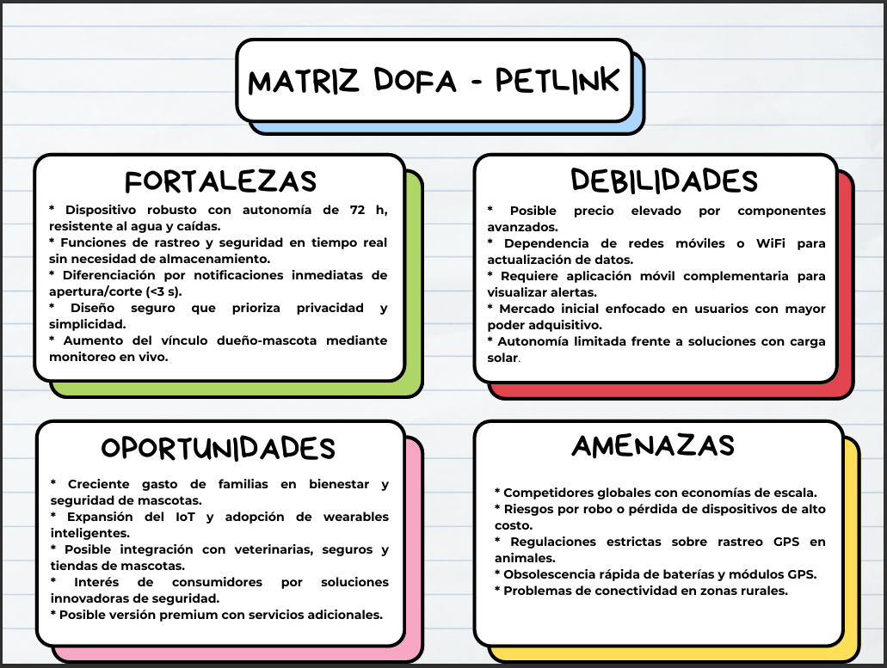

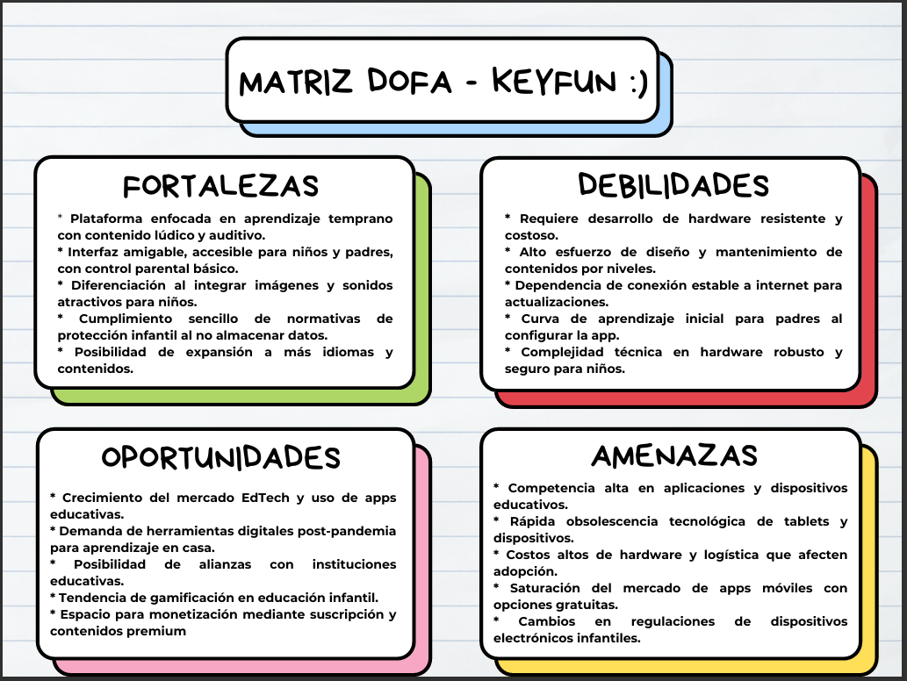

**ARQUITECTURA PETLINK X**

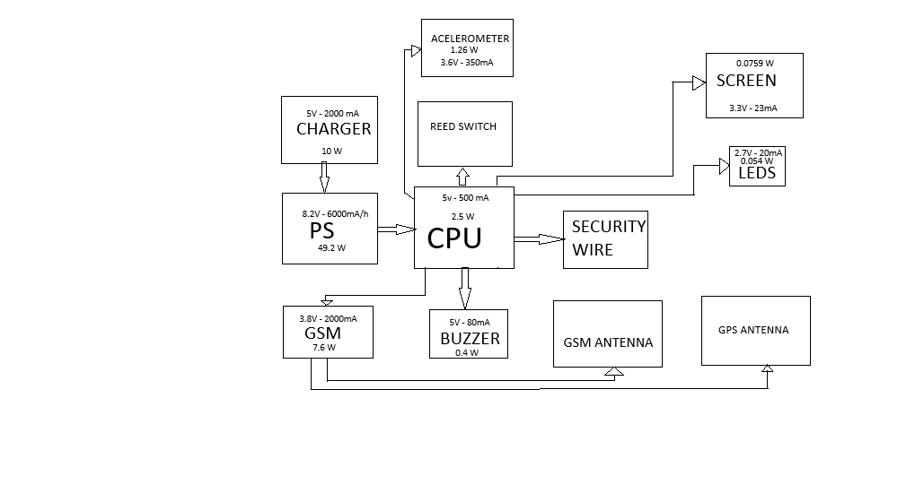

**BOM LIST**

En el archivo excel que se adjunta a continuación se puede ver la información de esta lista dentro de una tabla:

**link:** [**https://docs.google.com/spreadsheets/d/1BhNRbe66cSg4G-EXTrfhogbbtNTJLl9oxceZSqBLTSs/edit?usp=sharing**](https://docs.google.com/spreadsheets/d/1BhNRbe66cSg4G-EXTrfhogbbtNTJLl9oxceZSqBLTSs/edit?usp=sharing)

**ESQUEMÁTICOS**

Desarrollados en Altium Designer, se adjunto el pdf con los esquemáticos que se tienen al momento.